PRESSINFORMATION 2017

Kasthalls designklassiker
förnyas med en gnistrande finish

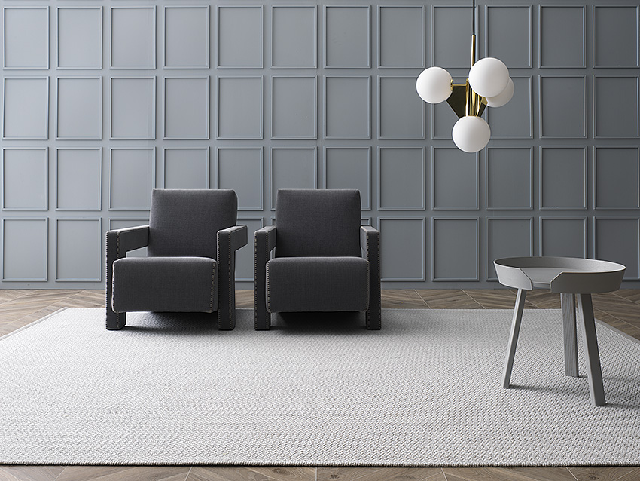
Kasthall lanserar nu den nya familjen Chenille, där sex av Kasthalls mest uppskattade mönster förnyas och vävs i lyxigt chenillegarn bestående av ull och lin. Likt dimensionerna i en oljetavla skapas en spännande kontrast i mötet mellan det skimrande linet och ullgarnets matthet. Det unika garnet tillverkas för hand på fabriken i Kinna, och vävs därefter i önskad design.

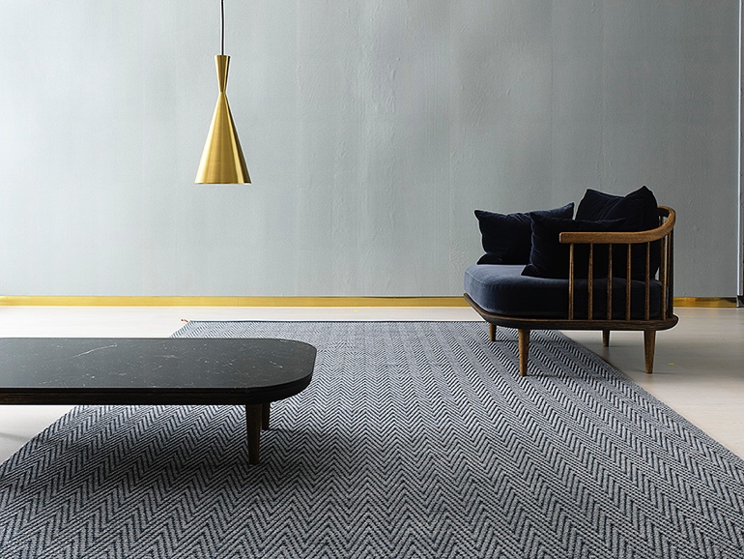
CHENILLE-FAMILJEN

Chenille är en ny familj, skapad av Kasthalls designstudio, där sex av Kasthalls mest populära mönster vävs med ett chenillegarn av ull och lin. Det unika garnet tillverkas efter beställning för hand på fabriken i Kinna, och vävs därefter i önskad design. Mattorna har en lyxig känsla med en vacker, gnistrande finish.

Produktinformation
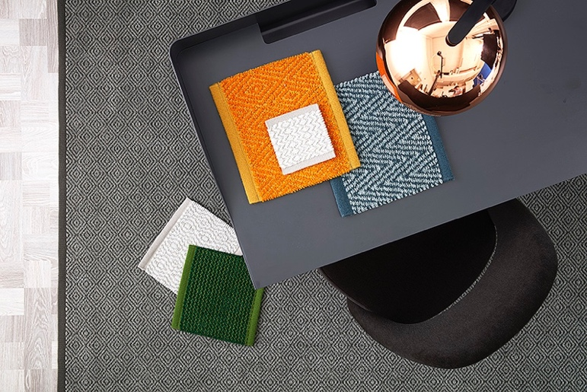
Produkttyp: Vävd chenillematta i finaste ull och lin
Mönster: Goose Eye, Goose Eye XL, Charles, Bloom, Ingrid och Corduroy
Färger: Glacier, Verona, Saffron, Dove, Clay och Emerald

Rek/ca pris standardbredd: 5 613 SEK/ m²
Rek/ca pris heltäckningsmatta: 6 263 SEK/ m²

Återförsäljare: Kasthalls flaggskeppsbutik & showroom i Stockholm, Kasthalls showroom i Göteborg m.fl.
För högupplösta bilder, se Grand Relations pressrum, www.grandrelations.com/press

För intervjuförfrågningar kontakta Hans Hjelmqvist, Senior PR Advisor, Grand Relations
hans@grandrelations.com | +46 708 295 661

För ytterligare information kontakta Sanna Fehrman, PR Consultant, Grand Relations
sanna@grandrelations.com | +46 762 332 158

För produktutlån kontakta Alvin Nyström, Showroom Manager, Grand Relations alvin@grandrelations.com | +46 769 471 900

OM KASTHALL
Det anrika företaget Kasthall designar och tillverkar exklusiva mattor för privat och offentlig miljö. Sedan det grundades år 1889 har företaget haft sin egna tillverkning i Kinna, Västra Sverige. Under åren har Kasthall blivit en av de ledande internationella designföretagen inom textila golv och har idag större delen av sin försäljning utanför Sverige. Kasthall fortsätter att utveckla sin produkt genom hög design – och innovationsgrad, ovärderligt hantverkskunnande, fokus på hållbarhet och att alltid leverera unika mattor i högsta kvalitet till den globala inredningsvärlden.
För mer information, besök www.kasthall.com

